城步苗族自治县查获王某某无危险废物经营许可证非法收集废矿物油案
【案情简介】
2023年4月27日，我局接到高速交警电话反映“有人驾驶小型面包车非法转移危险废物”。
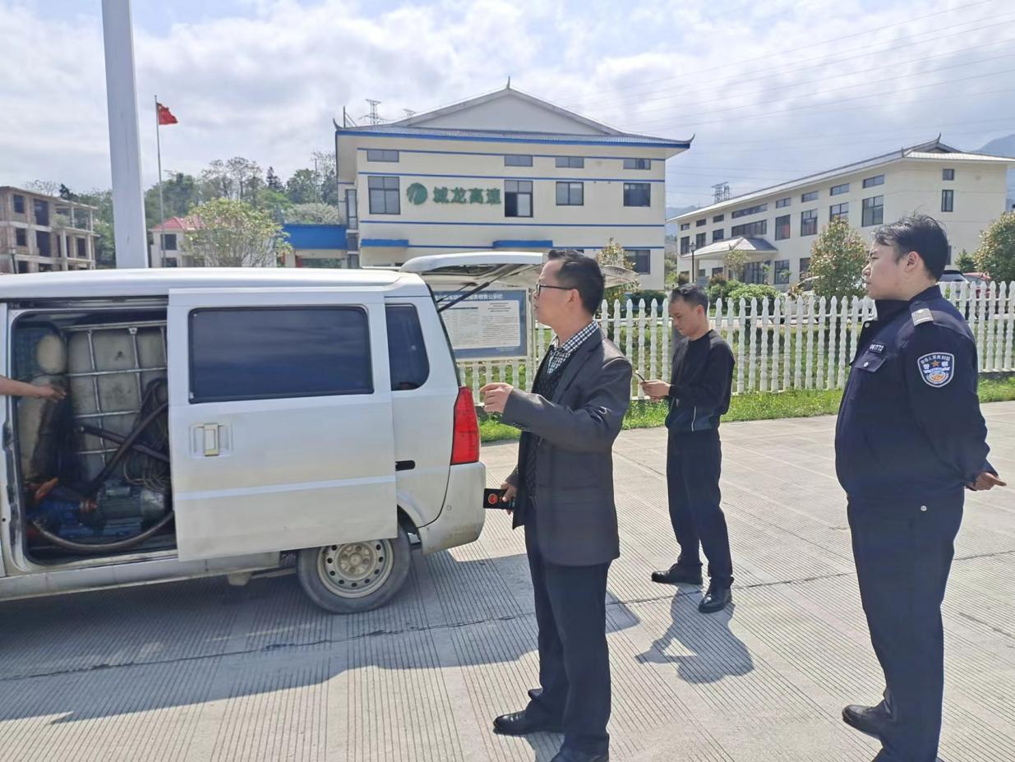
收集废机油车辆
【调查处理情况】
我局执法人员立即赶到现场调查核实，发现王某某驾驶的车牌湘EST632小型五菱面包车内装有一蓝色胶桶和四方形白色容器，共装有约200公斤废矿物油及抽油机一台和收油工具，王某某未填写符合国家有关规定的危险废物电子或者纸质转移联单，未向生态环境主管部门申请，未经批准擅自转移危险废物(废物类别HW08)。
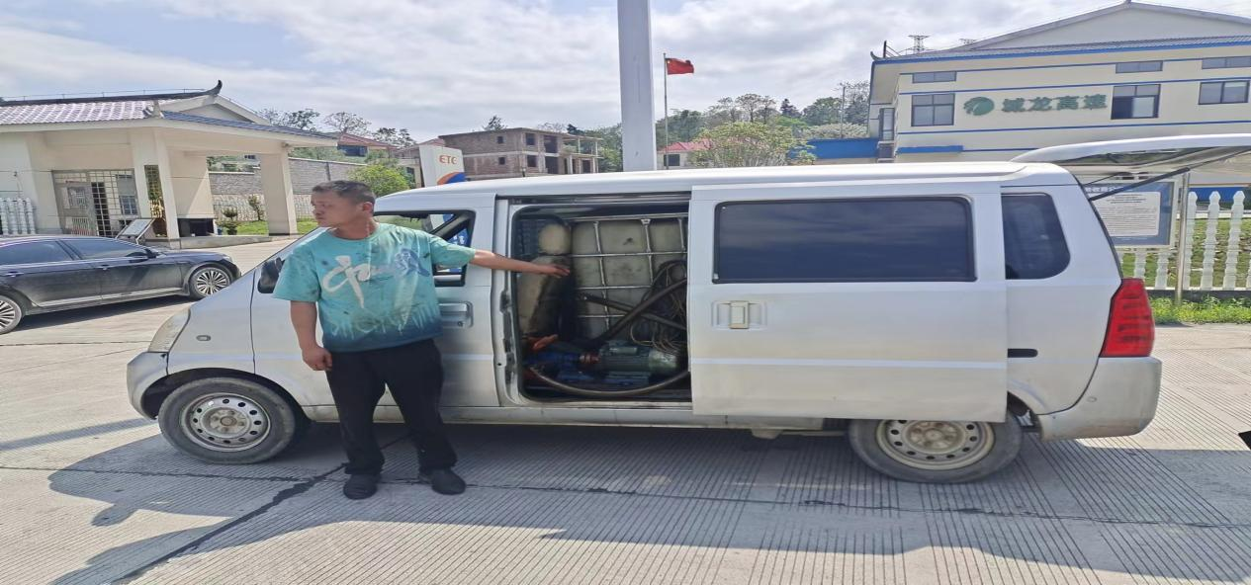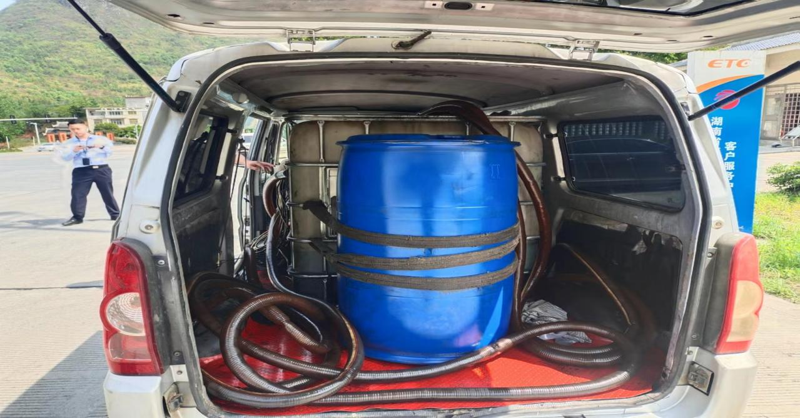
△收集废机油的装置和存储箱、桶
【案件处理结果】
我局经案审委员会开会审议，一致认为王某某、在没有取得向生态环境主管部门申请的情况下，违法危转移危险废物，违反了《中华人民共和国固体废物污染环境防治法》第八十条、第八十二第一款之规定,依据《中华人民共和国固体废物污染环境防治法》第一百二条第四项、第五项之规定将该案线索移送公安机关。2023年4月28日，城步苗族自治县森林公安局对王某某予以行政拘留7天，并将原已查封的废矿物油转运至有资质的单位依法进行处置。我局依程序对该违法人下达了行政处罚决定书，并处以罚款人民币拾万元整的处罚。
【典型意义】
一是领导高度重视是该案能够高效办结的前提。收到举报后，主要领导靠前指挥，及时调度合，在较短时间内查清全部违法事实，锁定证据使案件办理工作有了突破性的进展。
二是部门联动形成合力是关键。收到举报后，森林公安、生态环境立即召开联席会议，明确办案思路成立专案组，立即开展立案调查，在案件侦查过程中，切实形成事前沟通、事中配合、事后会商的高效联动工作机制。
案例点评
本案中，城步分局和公安部门联合执法，敢于亮剑，及时消除环境风险隐患，牢牢守住了生态环境安全底线，为深入实施防范化解环境风险隐患“利剑”行动树立了正面典型：
一是部门联动有力。生态环境部门与公安机关迅速行动，密切协作，联合调查取证，依法查处涉危险废物环境违法行为。
二是坚持问题导向。积极响应防范化解风险隐患“利剑”行动，坚持“零容忍”态度，及时消除危险废物环境风险，保障生态环境安全，打好防范化解风险主动战。
三是坚持执法为民。始终践行为民服务理念，第一时间依法处置群众反映的生态环境问题，积极回应群众诉求，不断提升人民群众生态环境获得感和幸福感。

